JUSTIFICATIVA:

A presente Lei visa corrigir erro administrativo oriundo da criação e divisão do cargo operacional em cargos de Guarda Civil de 2ª e 1ª Classe, posterior a Lei 4.519/94. Igualmente, equidade, na disponibilidade de pontuação superior de até 50 pontos em razão especial de ingresso do período para a forma estatutárias, dos que se encontravam no regime CLT da URBES e conhecidos como os da 1ª a 3ª turma, na permanência para o primeiro e único concurso de acesso para o cargo de Guarda Municipal de 1ª Classe realizado no ano de 2002, em detrimento de outros guardas civis originários do mesmo concurso de ingresso, que não receberam igual pontuação, conhecidos como os da 4ª turma.

CRONOLOGIA DA GUARDA CIVIL, DA CRIAÇÃO, DO PRIMEIRO INGRESSO ESTATUTÁRIO, NO PRIMEIRO ACESSA A CARGOS DA CARREIRA ATÉ A ATUALIDADE.

Até 1991 - CLT
Guardas Municipais e Graduados – URBES/CLT – 1ª a 3ª turma

Pós 1991 - ESTATUTÁRIO
1º Concurso de Ingresso na PMS/Guarda Civil – Forma Estatutária.

Concursados:
1 - Celetistas da URBES – 1ª a 3ª turma GCM, e,
2 - Concursando Externo – 4ª turma.

Período Transitório

Disponibilizado até 50 pontos (PARA INGRESSO) para GCMS (1ª a 3ª turma) celetistas da URBES.
-Pontos Extra para Celetistas da URBES na disputa do concurso.
-Graduados, além da pontuação, prestaram concurso sem concorrência externa para ingresso.
-Disputa com outros concursando externos (4ª turma) com (0) zero ponto inicial.
-Nomeação automática dos até a 3ª turma CLT para estatutário

1992
Nomeação dos da 4ª Turma (Externo) do 1º Concurso de Ingresso.
Expectativa no acesso (INICIAL):
-De Guarda Civil - GCM para Classe Especial - GCM-CE (CHEFIA).

1994
-Publicação da Lei 4.519.
-Art.12 e art.13. Denomina o cargo de Guarda Municipal como Guarda Municipal de 2ª Classe e cria o cargo de Guarda Civil de 1ª Classe.
-Art. 33. 50% a ser promovido por antiguidade 50% promovido por concurso.
Expectativa no acesso (MODIFICADO):
-GCM 2ª Classe para GCM de 1ª Classe para Classe Especial-CE (Chefia)
A legislação abrangeria os da 1ª a 4ª turma, que são iguais, pois são a 1ª turma de GCMs na forma estatutária.
Morosidade para realização do concurso.

Posterior 1994
2ª Concurso de Ingresso na GCM – 5ª e 6ª Turma

2002
-8 anos após a publicação da Lei 4.519, pós-morosidade.
1º Concurso de Acesso a cargos da carreira de Guarda Civil
-Até 50 pontos para o 1º concurso de ingresso permanecendo para o concurso de acesso ao cargo de GCM de 1ª Classe.
-Favorecido GCMs da 1ª a 3ª turma oriundos da URBES/CLT, desigualdade, com os GCMs da 4ª turma.
-Quebra de equidade na disputa do acesso na promoção por antiguidade em relação 4ª turma.
Fato. Excluindo os até 50 pontos, a classificação tende a sofrer revisão de classificação na promoção por antiguidade, que fora automático para os da 1ª a 3ª turma.
No acesso por merecimento/concurso, os da 4ª turma disputaram com os originários do 2º concurso de ingresso, os da 5ª e 6ª turma.
DESFECHO. Os da 5ª e 6ª turma ficaram com vagas a maioria das vagas disponibilizadas pelo período transitório na publicação da Lei 4.519 que estavam destinados para os da 4ª turma.

2010
-Inúmeras vacâncias, cargos de GCM de 1ª Classe por exoneração e falecimento, anterior a 2010, sendo, computadas 9 (nove) para o cargo de GCM de 1ª Classe até 2010. Posterior a 2010 há outras vacâncias por promoção por ato de bravura, aposentadoria e falecimento.

2014 a 2015
Inúmeros guardas civis foram promovidos à classe superior por bravura. Imenso descontentamento interno.

2015
Publicação da Lei 10.991. Na lei, 1/3 promovidos por antiguidade, 2/3 por concurso/merecimento.
Anterior a publicação da Lei. 50% da promoção por antiguidade e 50% por concurso/merecimento.

CRONOLOGIA DO TEMPO

Dos 23 anos do regime estatutário, 21 anos que ocorre à expectativa de 48 (quarenta e oito) GCMs de 2ª Classe dos que se encontram até a 4ª turma, a serem promovidos para GCM de 1ª Classe, pós 13 anos do 1º Concurso de Acesso.

Importante frisar que:

Há legalidade por sanar rebaixamento de cargo.

Há legalidade, impessoalidade e moralidade por tratamento desigual para concorrentes iguais originários do mesmo concurso de ingresso para o concurso de acesso, em pontuação para uns em detrimento de outros.

DA PONTUAÇÃO/DESIGUALDADE
CONCURSO DE INGRESSO 1991

Títulos para os das 1ª a 3ª turma GCMs da URBES/CLT.
Até 50 pontos para ingresso. Guardas ou Graduados (CE e outros).

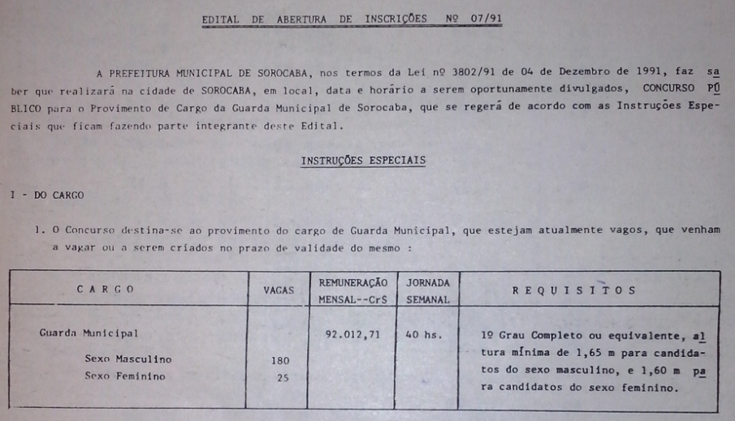
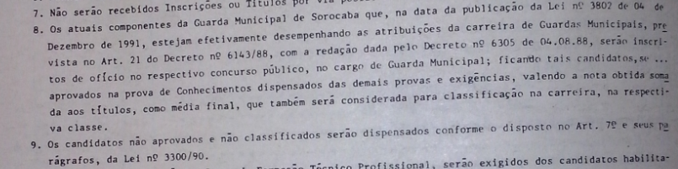
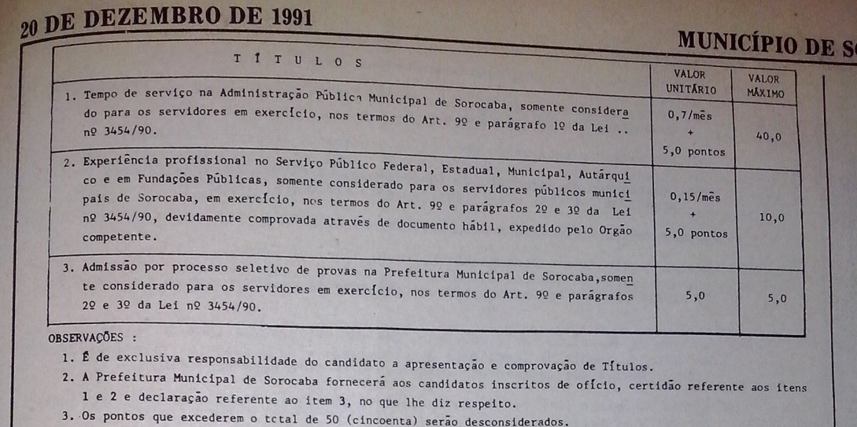

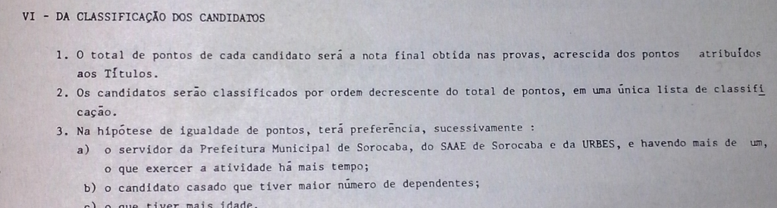

Títulos para uns, da 1ª a 3ª turma, em detrimento de outros da 4ª turma, do ingresso no ano de 1991, permanecendo no acesso no ano de 2002.

Tabela 1991

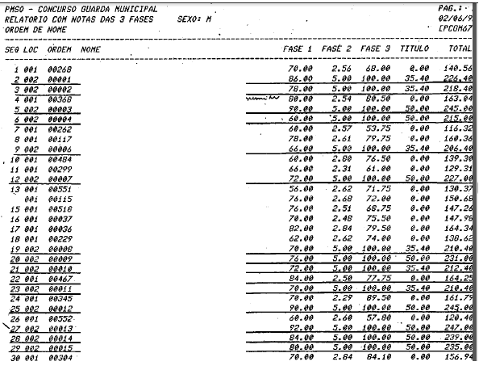

É de suma relevância pontuar e afirmar que, como se pode observar, o Poder Executivo proporcionou prejuízo irreparável em razão do tempo na expectativa a promoções a cargos superiores, destruindo sonhos, pois, quem ingressou em 1992, passou a ficar praticamente impossível disputar vagas aos cargos superiores, em especial os da inspetoria, principalmente e, como sempre, a 4ª turma ficando em prejuízos em relação às demais turmas, na expectativa ao longo do tempo, neste caso, foi morta.

Só para registro Guarda Civil Municipal de 2ª Classe e Guarda Civil Municipal de 1ª Classe é classe operacional, um igual ao outro, já, os considerados chefes é do cargo de Guarda Civil de Classe Especial – CE e posteriores da carreira.

QUADRO COMPARATIVO – Concurso 1991
Específico – GCMs da 1ª a 4ª Turma.
Diferenciações entre GCMs iguais oriundos do mesmo ingresso
 |  | 1ª a 3ª | 4ª
1 | Ingresso CLT/URBES | X | -
2 | Ingresso na forma estatutária /Concurso Público - 1991 | X | X
3 | Exclusividade de pontuação por títulos para ingresso – até 50 | X | -
4 | Graduados (chefes) sem concorrência externa ou entre GCMs do período do ingresso. Característica fechado. | X | -
5 | Ingresso anterior a Lei 4.519/94 – Estatuto GCM | X | X
6 | Proposta da Lei 4.519/94 – Promoção automática/disputa | 50% | 50%
7 | Posterior a Lei 4.519/94 – Posterior concurso de acesso 2002 Divisão de GCM em GCM de 2ª e 1ª Classe | 1ª CL | 2ª CL
8 | Concurso de acesso/2002 – Promoção por antiguidade | X | -
9 | Concurso de acesso/2002 – Prova/Merecimento - Disputa | - | X
10 | Disputa. Turmas com ingresso posterior 1994 – 5ª e 6ª turma | - | X
11 | Permanência dos até 50 pontos do ingresso para acesso | X | -
12 | Beneficiado pelos pontos do título do ingresso | X | -
13 | Promoção automática para GCM de 1ª Classe | X | -
14 | Iguais do mesmo concurso de ingresso - 1991 | X | X
15 | Expectativa a promoção por antiguidade em concurso posterior ao de acesso de 2002 | - | X
16 | Lei 10.991/2014 – Modificativa 50% por antiguidade para 1/3. Exclusão da expectativa pós 13 anos do acesso | - | X

QUADRO DA EXPECTATIVA ANTERIOR E POSTERIOR A LEI 4.519/94
RELAÇÃO ENTRE GCMs DA 1ª A 4ª TURMA - INGRESSO 1991.

INGRESSO NA FORMA ESTATUTÁRIA
Anterior Lei 4.519/94 | Posterior Lei 4.519/94 | DIVISÃO OPERACIONAL
GCM – Guarda Civil | GCM – Guarda Civil 2ª CL | 4ª Classe
CE – GCM Classe Especial | GCM – Guarda Civil 1ª CL | 1ª a 3ª Classe
... | CE – GCM Classe Especial | Chefe/Graduado
... | ...
Posterior Lei 4.519/94 | 5ª turma e outros

Só para registro, no ano de 2014 e 2015, diversos GCMs foram promovidos automaticamente por Ato de Bravura.

Por fim, entendemos que concurso de ingresso e acesso tem entendimento distinto um em relação ao outro, principalmente, no que se refere à concessão de títulos, referencia-se, os cedidos para os guardas civis da 1ª a 3ª turma no concurso de ingresso, na permanência para o concurso de acesso a cargos superiores, conforme aqui já exposto em detrimento dos guardas civis da 4ª turma que são do ingresso em mesmo concurso, do citado ano de 1991 na forma estatutária.

Pelas razões, da equidade, que nos orientam na presente iniciativa, estamos certos de contar com o precioso apoio de nossos pares na sua aprovação.

